小学校(低学年)用
川口市立小学校の児童のみなさんへ

日ざしもあたたかく、はるをかんじられる きせつとなりました。まもなく １年がおわり、はる休みになります。はる休みは、１年かんのまとめと
つぎの１年にむけて じゅんびをするための お休みでもあります。
しかし、１年かんをおえて 気もちがほっとしたり つぎの１年にむけてのきたいやふあん、生かつがへんかすることに 大きなストレスを かんじることで、こころとからだの バランスをくずしてしまう人も いるかもしれません。
かぞくや学校の先生は、みなさんが じゅうじつしたまい日をおくり、げん気なすがたで ４がつのしぎょうしきを むかえることを たのしみにしています。もし、なやみやふあんがあったら、ひとりで かかえこまず、かぞくや先生に そうだんして みてください。
●ひとりで、なやんでいませんか？
●ひとりで、もがいていませんか？
●ひとりで、なんとかしようと がんばりすぎていませんか？

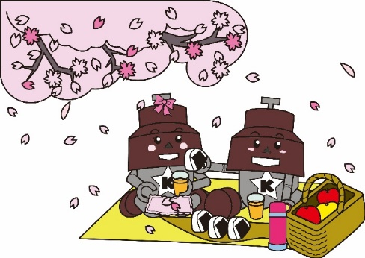
★じぶんのこころに 耳をかたむけてみてください。
★みんなのこころに 耳をかたむけてみてください。
★なやみやふあんがあったら、
だれかに はなしてください。

※みんなのきもちをうけとめ、ささえてくれる人がいます。
※よりそってくれる人や いっしょに
かんがえてくれる人がいます。
※あなたのことを 大せつに思っている人がいます。

きゅぽらん
令和５年３月
川口市教育委員会

